Arbeitsblatt 4.2: Projekteingabe – «Meine Kaskadeneinheit»
Es geht nun darum, deine Kaskadeneinheit im Detail zu planen. Die Projekteingabe hilft dir, den Aufwand und die Umsetzbarkeit besser abschätzen zu können und einen Zeitplan aufzustellen.

Erstelle mindestens zwei Skizzen und Kurzbeschreibungen von verschiedenen Ideen, die du hast:
Skizze 1

Skizze 2

Entscheide dich für eine der Ideen, und fülle den folgenden Projektbeschrieb damit aus.

Meine Idee aus Skizze Nummer _______.
Meine Bewegung:
Zu klären |  | Auflistung/Kommentar |  |  | √ Schülerin/ Schüler | √ Lehrperson
Ist das nötige Material vorhanden? |  | Auflistung:
Ich weiss, wie ich das Material bearbeiten kann.
Ich weiss, wie ich das Material verbinden kann.
Schwierigkeiten sehe ich …

Gibt es Gefahren?
Ich kann das Modul mindestens vier Mal auslösen.
Startfreigabe des Projekts
Zeitplan (mit verschiedenen Farben mehrmals ausfüllbar):
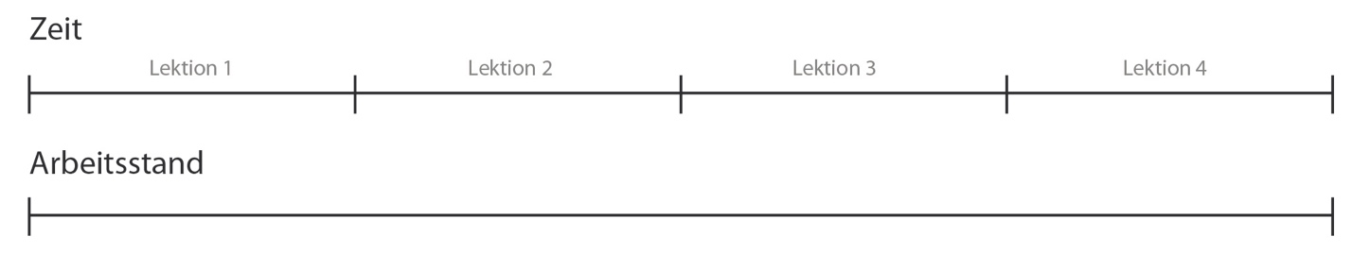
Bemerkungen der Lehrperson:
Gib dieses Blatt deiner Lehrperson zur Überprüfung!
Es muss im Verlauf der Arbeit zwecks Übersicht und Zeitplanung immer vorweisbar sein.

